MATHEMATIQUE
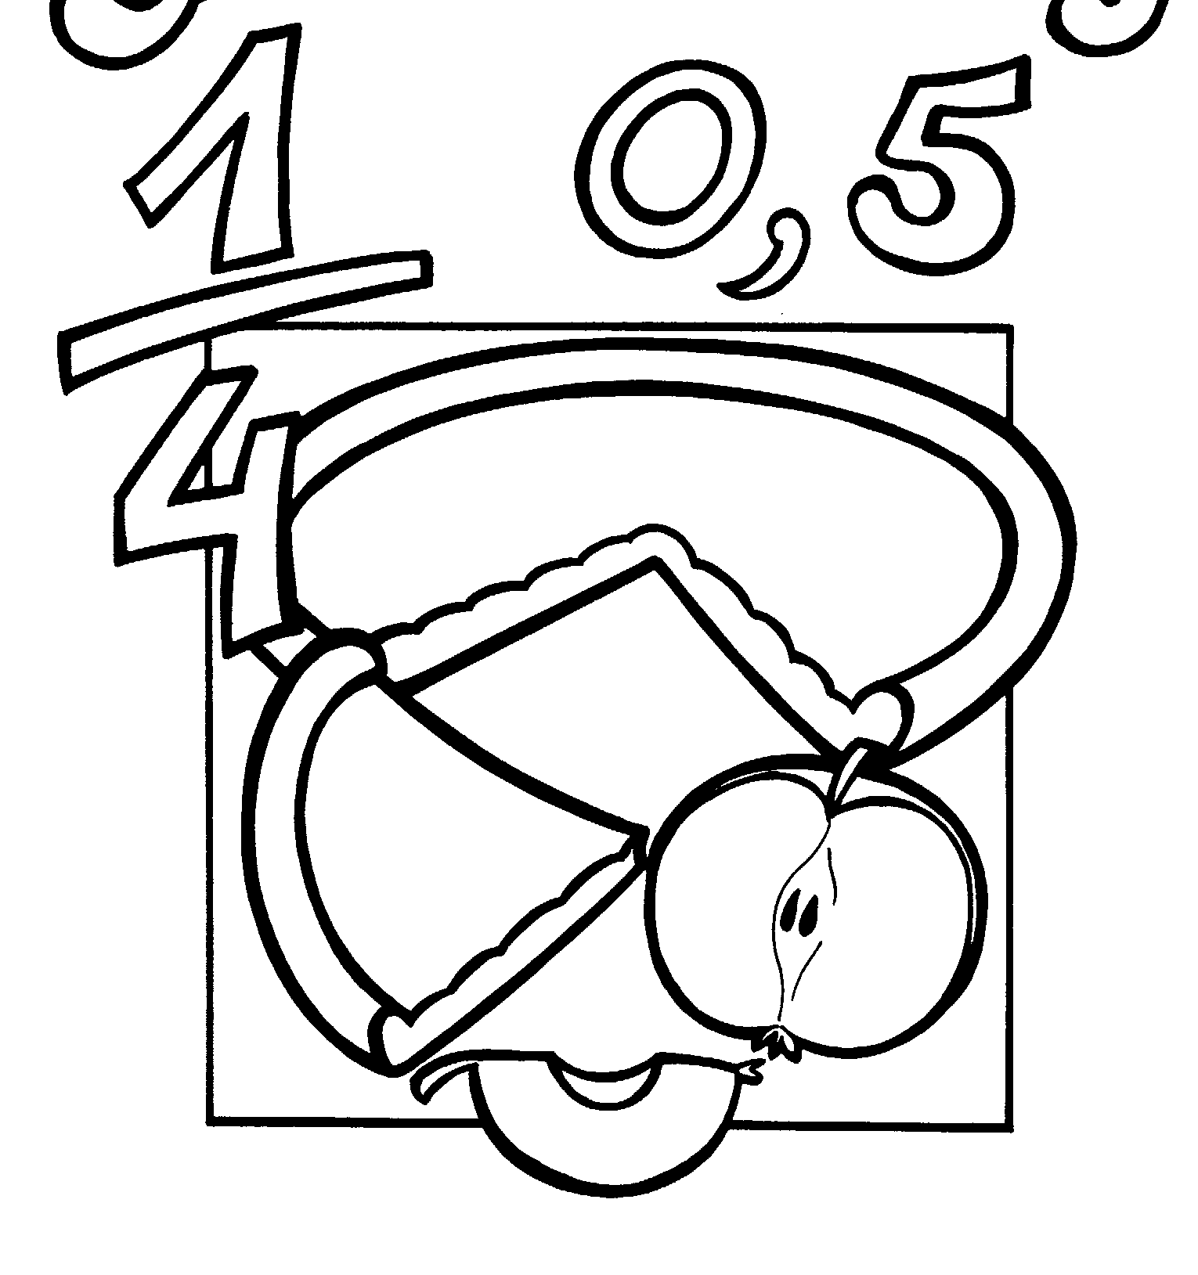
NOM : ____________________ MATIERE : ____________

PRENOM : ________________ N° : __________________

DATE : ____________________

Fractions : calculs.
DEFI :

Je dois peindre 2/3 des boules de Noël qui sont dans cette caisse. Je sais que les boules sont rangées par 6.

Combien de boules dois-je peindre ?

………………………………………………………………………………………………

………………………………………………………………………………………………


………………………………………………………………………………………………

APPLIQUE :

3/8 de 16 : …………………………………………………

4/4 de 12 : …………………………………………………

6/9 de 36 : …………………………………………………

2/20 de 100 : …………………………………………………

1/7 de 35 : …………………………………………………


RETIENS :

Le numérateur est le nombre de parts égales que je prends.



Le dénominateur est le nombre de parts égales que je coupe.

Donc, pour 2/8 de 16, j’ai 16 pommes, je dois faire 8 parts (16 partagé en 8 donne 2). J’ai donc 2 pommes dans chaque part et je prends 2 parts.

- 2 X 2 = 4.
- 4 pommes

